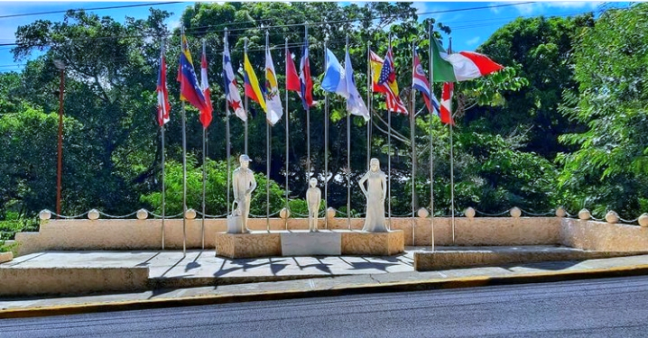
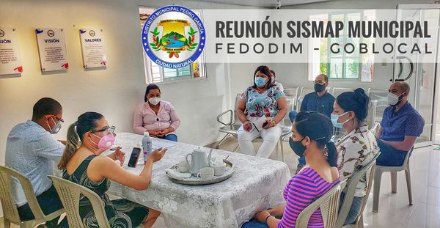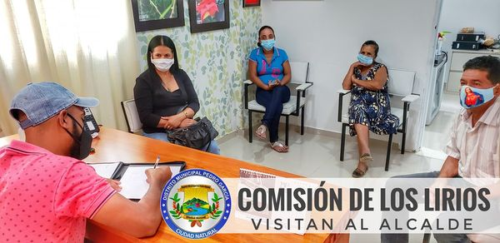
La mañana de este martes una comisión de la comunidad de Los Lirios en representación de toda la zona visitaron al alcalde @jeudithrod para plantearles diversas necesidades de la zona, como:
1-Colocacion de 3 alcantarillas en la carretera de Los Lirios.
2-Muro de Gavión en la cañada de Los Lirios.
3-Aporte económico para la terminación de la capilla de Los Lirios.
4-Limpieza de carretera de la comunidad de Los Jobos.
5-Luminarias para la calle.
El alcalde se comprometió en lo inmediato a trabajar las siguientes soluciones.
1-Limpieza de carretera de la comunidad de Los Jobos.
2-Colocacion de 3 alcantarillas en la carretera de Los Lirios.
3- 5 luminarias para la calle.
Las demás peticiones serán realizadas más adelante.

En estos momentos realizamos reunión con representantes de @fedodimrd relativo al seguimiento del #Sismap. En la misma participaron por Fedodim Sulenny Alcántara y Moisés Richardson y por el Gobierno local
Jeudith Rodríguez
, Cecilia Jiménez,
Walkiris Fda Lopez Vargas
Esther Muñoz,
Sharo Tavarez

José Miguel Tavarez Sarante
Mirian Tineo.
¿QUÉ ES EL SISMAP MUNICIPAL?
El Sistema de Monitoreo de la Administración Pública aplicado a los Gobiernos Locales es una aplicación tecnológica que recoge información sobre su gestión para identificar sus avances, áreas de mejora y resultados. Es un sistema público, en tiempo real y pensado para mantener informada a la ciudadanía.
Surge en 2015 como fruto de un esfuerzo conjunto de los ayuntamientos e instituciones públicas del gobierno central en articulación con la sociedad civil y con el respaldo del Programa de Apoyo a la Sociedad Civil y a las Autoridades Locales (PASCAL), financiado por la Unión Europea, para lograr una administración pública local de mayor calidad.

Distrito Municipal de Pedro García

No.04

Julio - 2020

El gobierno local de Pedro García construyó la carretera de La Finca en la comunidad del Hoyazo de Pedro García a un costo de RD$213,800.00 (doscientos trece mil ochocientos pesos), cada día abrimos paso al desarrollo de nuestra tierra y su gente.

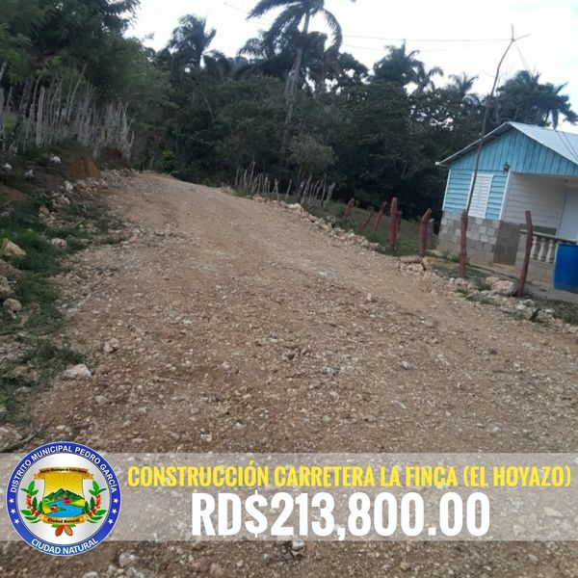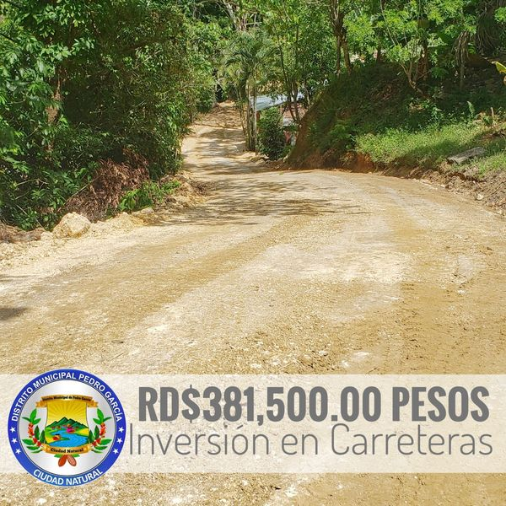
A un costo de RD$381,500.00 (trescientos ochenta y un mil quinientos pesos), la administración local del Distrito Municipal de Pedro García encabezada por el Sr. Alcalde
Jeudith Rodríguez
Dispuso la construcción de la carretera Boulevard del Río, por dónde Enrique Vargas en el centro urbano de Pedro García, la reconstrucción de la carretera de Antonio Cundo en Arroyo Prieto, la limpieza y aplicación de material carretera del sector de Los Sánchez y la Otra Banda en El Llano.
.
*Haciendo camino al andar*

Distrito Municipal de Pedro García

No.04

Julio - 2020

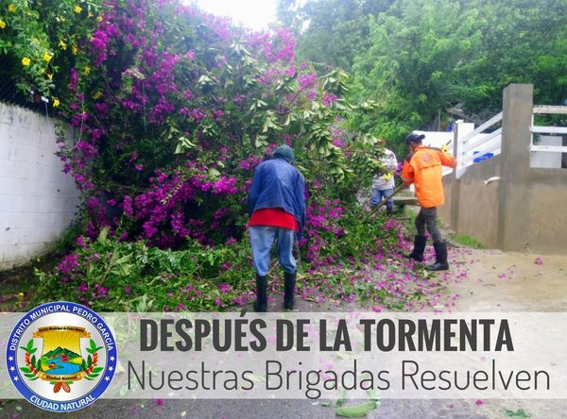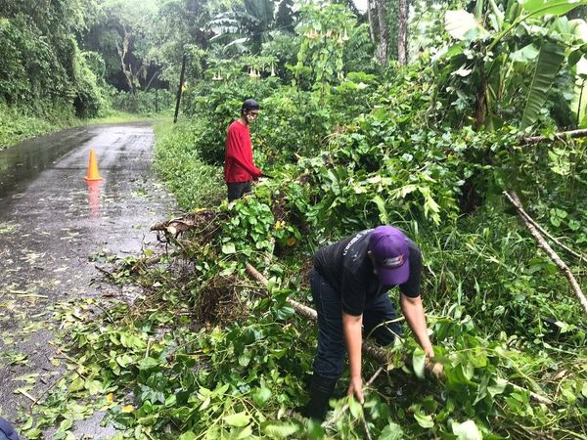
Distrito Municipal de Pedro García

Después de la tormenta, nuestras Brigadas Resuelven
Limpiando las vías de los escombros y árboles dejados tras el paso por el país de la tormenta tropical Isaías y su impacto por Pedro García.

No.04

Julio - 2020

